**REQUERIMENTO 004/2021**

***OS VEREADORES QUE A ESTA SUBSCREVEM, NO USO DE SUAS ATRIBUIÇÕES LEGAIS, APRESENTAM A SEGUINTE PROPOSIÇÃO, A SER APRECIADA E VOTADA PELOS SEUS PARES, REQUEREM*:**

**Requeremos,** que a SANEPAR – Companhia de Saneamento do Paraná, unidade de Renascença/ PR, esclareça sobre as condições das ruas e calçadas deixadas após as manutenções realizadas.

- Existe algum tipo de conserto?

- Qual o tempo estipulado para o conserto?

- Em anexo algumas imagens de algumas situações:

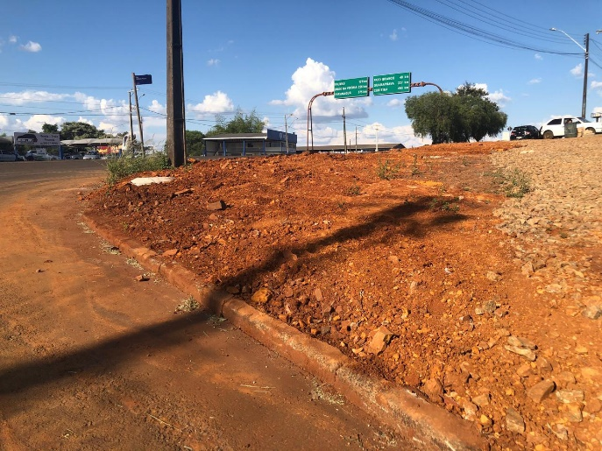* RUA ARTUR BERNARDES, em frente a AUTO ELÉTRICA SANTI:

MARGINAL, em frente á MARMORARIA RENASCENÇA:

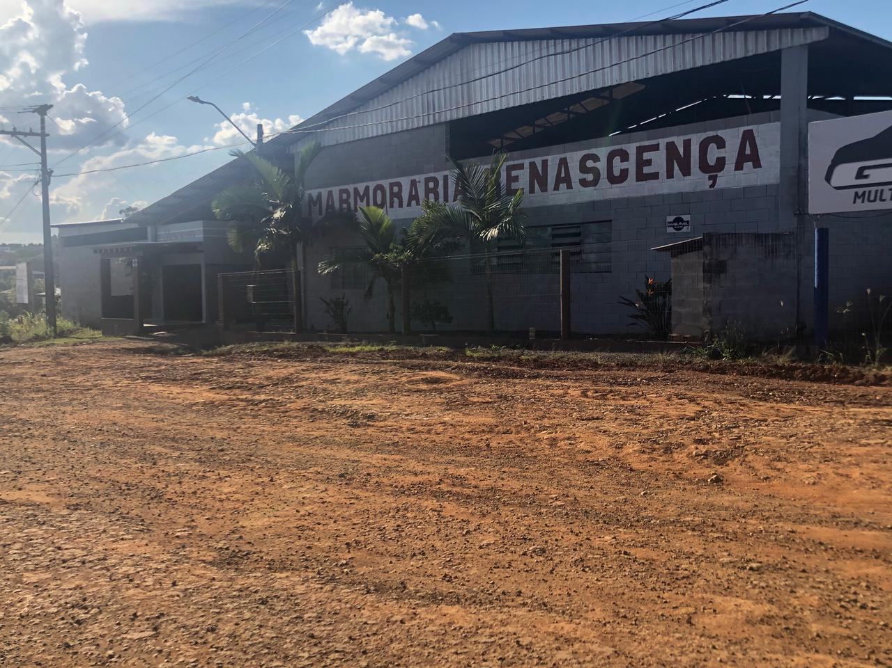

RUA GETÚLIO VARGAS, em frente á APAE:

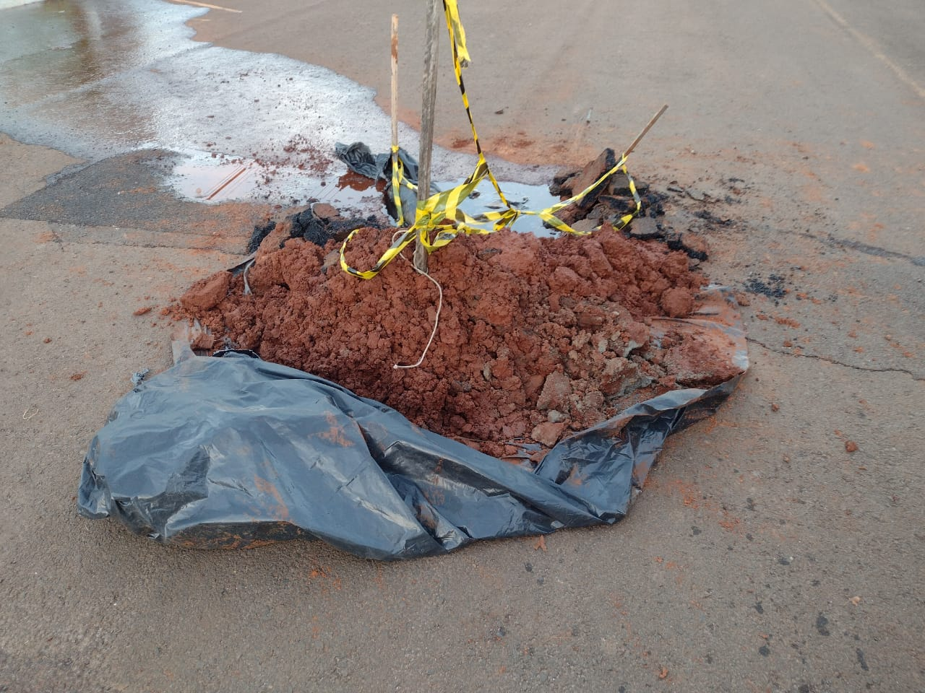

RUA CAMPOS SALES, em frente a empresa MOVEIS RIVAL:

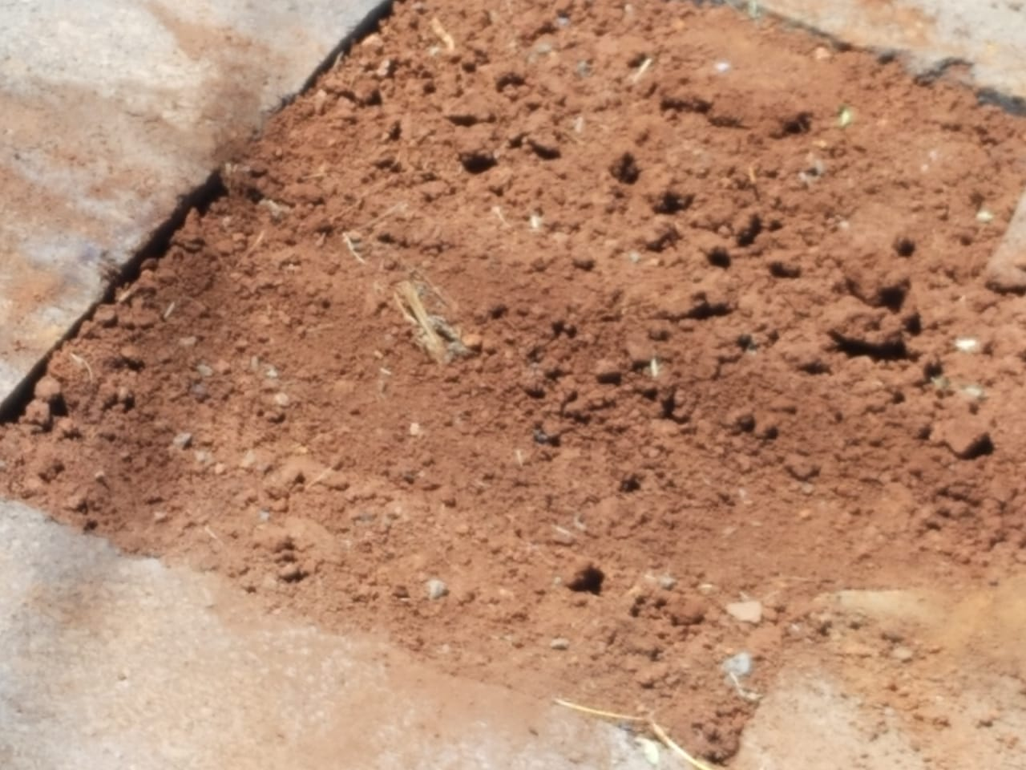

JUSTIFICATIVA:

As informações solicitadas, são necessárias pois trata-se de um questionamento popular sobre serviços inacabados.

**Sala das Sessões da Câmara de Renascença, aos 05 de Abril de 2021.**

**Luiz Carlos de Souza Vieira Lopez Marieli Folle Nardi**

**Vereador Proponente Vereadora Proponente**

**Vanderson Rodrigo Zanini Gilmar Schmidt Marcos Antônio Valandro**

**Vereador Apoiador Vereador Apoiador Vereador Apoiador**